Технологическая карта урока «История создания швейной машины»
ФИО: Хаустова Вера Ивановна
Место работы: КГОБУ "Тиличикская школа-интернат для обучающихся с ограниченными возможностями здоровья", с. Тиличики, Камчатский край
Должность: учитель трудового обучения
Предмет: швейное дело
Класс: 6 кл.
Тема урока: «История создания швейной машины»
Тип урока: изучение нового материала
Базовый учебник: Картушина Г. Б. Швейное дело. – Москва: Просвещение, 2019.
Формы работы учащихся: индивидуальная, групповая, фронтальная.
Необходимое техническое оборудование: швейные машины, компьютер, проектор.
Цель урока: Познакомить учащихся с историей создания швейной машины, развивать внимание, наблюдательность, воспитывать интерес к предмету.
Планируемые результаты:
Личностные – осознавать неполноту знаний, проявлять познавательный интерес к новому содержанию
Метапредметные –
Предметные – познакомиться со швейным оборудованием и историей сознания швейной машины.
Формируемые УУД:
Регулятивные – формировать умение ставить цели и планировать свою работу.
Познавательные – самостоятельное выделение и формулирование познавательной, поиск и выделение информации.
Коммуникативные - формировать способности к согласованным действиям с учётом позиции других, овладевать нормами общения, выбирать стратегии общения, регулировать собственное речевое поведение, умение вести сотрудничество с учителем. познавательный анализ, обобщение, классификация, проводить рефлексию результатов деятельности, постановка и формирование проблемы в соответствии с правилами.

Основные этапы организации учебной деятельности | Содержание педагогического взаимодействия
 | Деятельность учителя | Деятельность учащихся
 |  | Познавательная |  | Коммуникативная |  | Регулятивная
 |  | Осуществляемые учебные действия | Формируемые способы деятельности | Осуществляемые учебные действия | Формируемые способы деятельности | Осуществляемые учебные действия | Формируемые способы деятельности
Этап: Актуализация знаний учащихся
Актуализация знаний | Беседа о тканях, одежде и как люди одевались раньше. | Слушают учителя, отвечают на вопросы. | Выделяют существенные признаки, анализируют | Взаимодействуют с учителем во время опроса, осуществляемого во фронтальном режиме | Высказывают своё мнение, используя различные средства. | Самоконтроль выполнения задания | Определяют степень успешности выполнения работы
Этап: Постановка учебных задач
Мотивация (самоопределение)  к учебной деятельности.  Цель:  вызвать интерес к изучаемому материалу;  организовать направленное внимание на начало урока; создание проблемной ситуации;  создание положительного настроя учащихся на урок. | Подведение учащихся к формулированию темы и постановке задач урока в ходе беседы.  Создаёт проблему: «Каким образом создавали раньше одежду?»  Организует погружение в проблему.  Включение в учебную деятельность на личностно значимом уровне. | Отвечают на вопросы, анализируют ответы, формулируют свою точку зрения.  Фиксируют проблему. Пытаются решить задачу известным способом. | Выделяют существенную информацию из разных источников  Выдвигают гипотезу и обосновывают её.  Строят высказывания в устной форме. Участие в диалоге, умение слушать и понимать других, высказывать свою точку зрения. | Взаимодействуют с учителем во время опроса, осуществляемого во фронтальном режиме.  Планирование учебного сотрудничества, умение выражать свои мысли. | Слушают учителя. Строят понятные для собеседника высказывания. | Принимают и сохраняют учебную цель и задачу  Контролируют правильность ответов обучающихся.  Умение определять цель деятельности на уроке. | Уметь слушать в соответствии с целевой установкой. Дополнять, уточнять высказанные мнения по существу полученного задания.
Этап: Формулирование темы урока
Формулирование темы урока, постановка цели. | Показ видеоролика и постановка вопроса: Как данный фильм иллюстрирует тему урока и всего раздела?  Показ видеоролика «История создания первой швейной машины» | Учащиеся смотрят видеоролик и предполагают тему урока «История создания первой швейной машины». | Выдвигать гипотезу и обосновывать её.  Выделять существенную информацию из разных источников | Осознанно строят речевые высказывания | Рефлексия своих действий, высказывают своё мнение. | Исследуют условия учебной задачи. | Обсуждают предметные способы решения  задачи.
Этап: Ориентировочный
Ориентировочный этап  Цели:  Организовать самостоятельное планирование и выбор методов исследования | Задаёт вопросы по заданной теме | Называют известные им методы исследования и определяют последовательность действий | Анализируют свою точку зрения | Воспринимают ответы учащихся | Учатся формулировать собственное мнение и позицию | Определяют цели учебной деятельности | Составляют план действий с учётом конечного результата
Этап: рефлексивно-оценочный
Рефлексивно-оценочный этап | Диагностическая работа (на выходе): - организация  дифференцированной коррекционной работы; - контрольно-оценивающая деятельность | Анализируют, контролируют и оценивают результат | Рассуждают, оценивают свои действия, удачи или неудачи.  Нравственно-эстетическое оценивание. | Рефлексия своих действий | Обмениваются мнениями по изученному материалу, делятся впечатлениями. | Проводят самооценку своей деятельности на уроке. | Осуществляют пошаговый контроль по результату.

«История создания швейной машины»
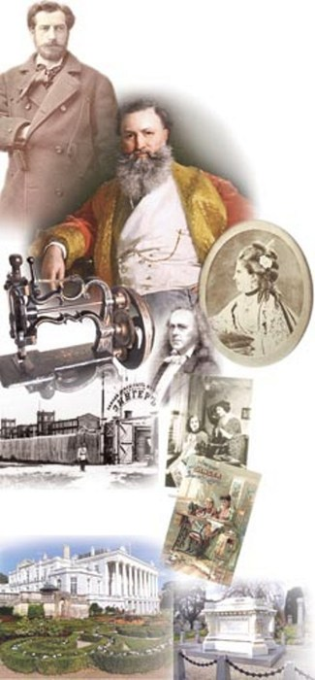
Создание швейной машины произошло ко второй половине 18 века. Изобретателя зовут Карл Дрес. Первые швейные «машинки» отличались тем, что полностью копировали метод ручного получения стежка. Но в 1814 году австрийский портной Йозеф Мадерспергер создал иглу с ушком у острого конца. Спустя несколько лет Фишер, Гиббоне, Уолтер Хант, Элиас Хоу и другие учёные начали работать над получением стежка с помощью иглы с ушком.
В 1830 году Бартелеми Тимонье получил патент на швейную машину и открыл первую в мире автоматизированную швейную фабрику.
В 1845 году Элиас Хоу в США разработал челночный стежок и получил патент на швейную машину с этим стежком, которая работала со скоростью 300 стежков в минуту. Особенностью механизма этой машины было то, что игла двигалась горизонтально, а сшиваемые ткани располагались в вертикальной плоскости и могли перемещаться только по прямой линии, что вызывало некоторое неудобство.
В 1850 году в швейном аппарате А. Вильсона, а позже в 1851 году и в машинах Зингера и Гиббса игла двигалась вертикально, а ткань, прижатая специальной лапкой, располагалась на горизонтальной платформе и её продвижение осуществлялось прерывисто движущимся зубчатым колесом, а впоследствии — зубчатой пластинкой.
С каждой созданной моделью конструкция швейной машины усложнялась и совершенствовалась, они становились более быстроходными и специализированными.
Источник: https://ru.wikipedia.org/wiki/%D0%A8%D0%B2%D0%B5%D0%B9%D0%BD%D0%B0%D1%8F_%D0%BC%D0%B0%D1%88%D0%B8%D0%BD%D0%B0
Вопросы к теме урока:
Вопрос 1.
На вопрос: "Кто изобрел швейную машину?" - большинство, не задумываясь, ответят - Зингер. Так ли это?
Ответ:
Фамилия Зингер неразрывно связана с историей развития производства швейных машин, но он не является ее создателем. Получая патент на "якобы свое изобретение", Зингер запатентовал не машинку для шитья, а только одно устройство: иглу с ушком внизу, что оказалось довольно ловким и предприимчивым ходом.
Настоящим изобретателем швейной ручной машины челночного стежка по праву считают американца Эллиаса Хоу. Созданная им в 1845г. машина имела целый ряд недостатков, но все же была более пригодна для шитья чем, машины предыдущих изобретателей. Материалы в ней устанавливали вертикально, накалывали на шпильки транспортирующею рычага и перемещали в прямом направлении. Изогнутая игла двигалась в горизонтальной плоскости, а челнок похожий на челнок ткацкого станка совершал возвратно-поступательное движение. Машина получила практическое применение, но ее появление вызвало смятение среди портных. Эта машина была сконструирована весьма удачно и делала аж до 300 стежков в минуту.
https://www.livemaster.ru/topic/124817-ironiya-sudby-ili-istoriya-izobreteniya-shvejnoj-mashinki
Вопрос 2:
Где можно было встретить рекламу швейных машинок?
Ответ:
Швейные машинки были частыми объектами рекламы, иллюстраций открыток и почтовых карточек. Реклама швейных машинок Зингера публиковалась в французском журнале 1904 года.
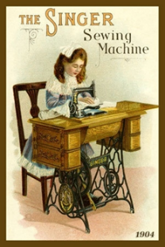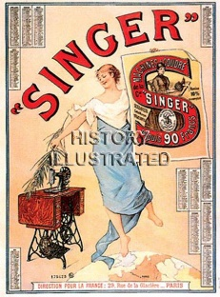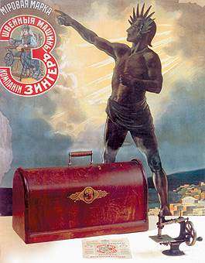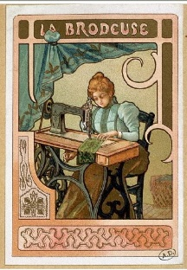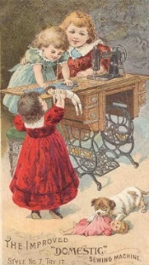
Источник:
http://kak-eto-sdelano.ru/istoriya-vozniknoveniya-shvejnoj-mashinki-zingera/
Вопрос 3:
Под какой маркой одно время во Франции продавались швейные машины изготовленные в России?
Ответ:
NEVA
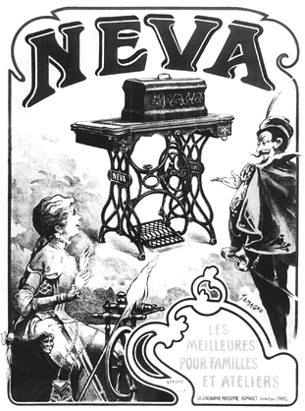
http://kak-eto-sdelano.ru/istoriya-vozniknoveniya-shvejnoj-mashinki-zingera/
Вопрос 4:
В каком городе был создан первый в России завод швейных машин?
Ответ:
В 1900 году американская компания «Зингер», занимавшаяся сборкой швейных машин, приобрела участок земли в Подольске, построив на нем первый в России завод. Выпуск первых бытовых швейных машин был налажен в Подольске уже в 1902 году.
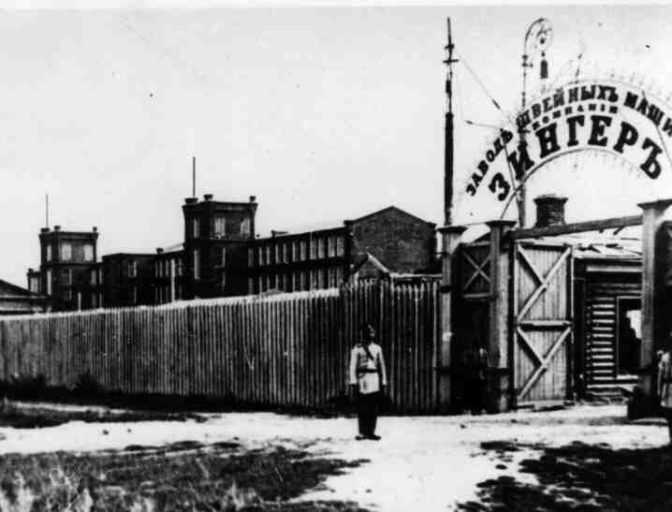
https://avdolls.livejournal.com/134552.html

Вопрос 5:
В каких городах установлены памятники швейным машинам?
Ответ:
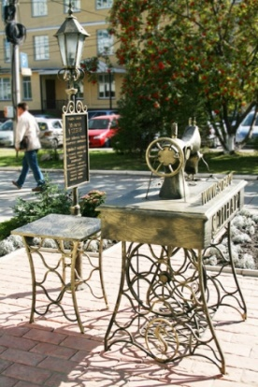
Памятник швейной машине "Зингер" в Новосибирске, Россия
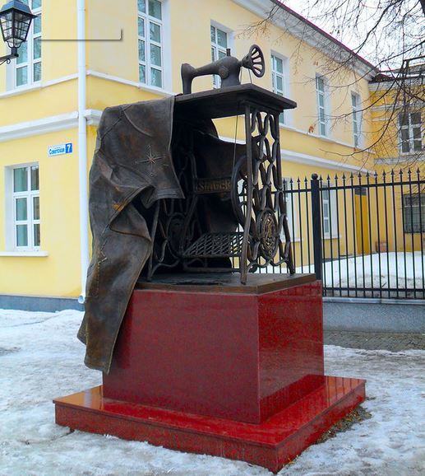 Памятник швейной машине "Зингер" в Подольске, Россия
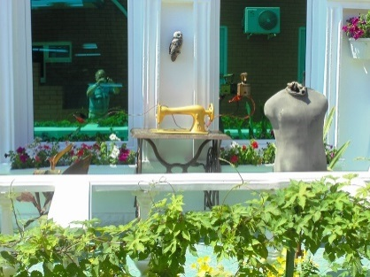 Памятник швейной машине в станице Староминская, Краснодарский край, Россия
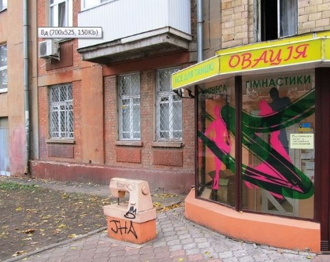 Памятник швейной машине в Харькове, Украина
Источник:
http://www.liveinternet.ru/users/4085298/post229010978/

